GIMNAZIJOS VEIKLOS KOKYBĖS ĮSIVERTINIMO REZULTATAI 2017 m.
RODIKLIS 1.2.1. MOKINIŲ PASIEKIMAI IR PAŽANGA.
Mokinių apklausa.
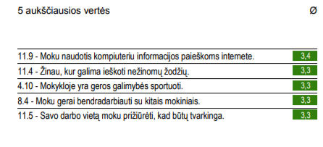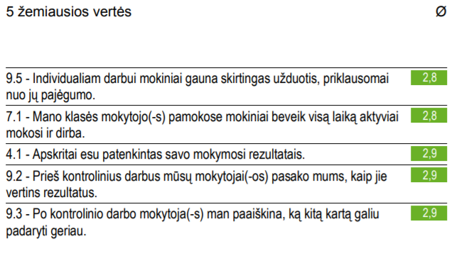

Mokytojų apklausa. Pasiekimai.
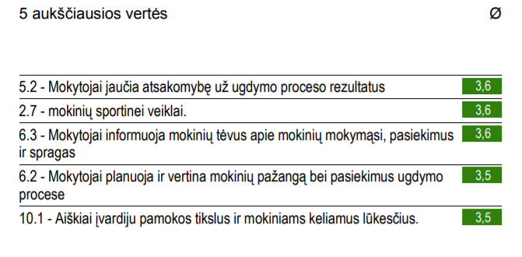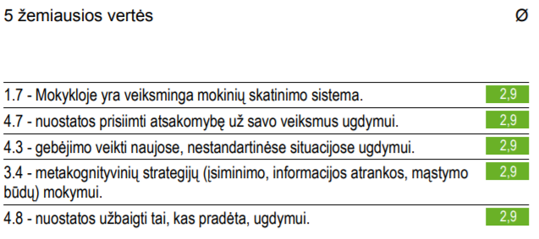

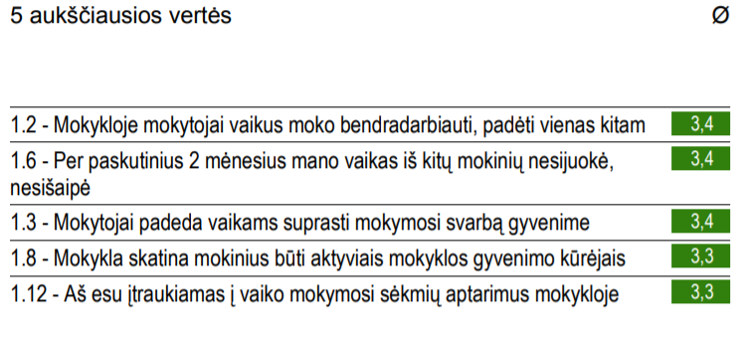
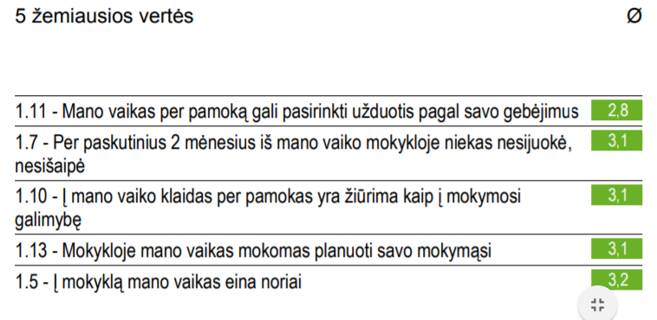
Tėvų, globėjų apklausa NMVA 2017

Mokinių apklausa NMVA 2017
